業師協同教學課程補助實施計畫線上申請教學


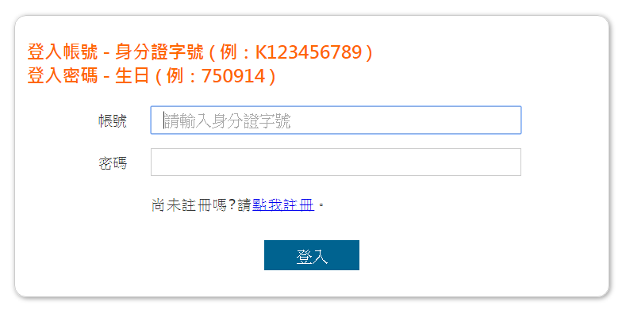

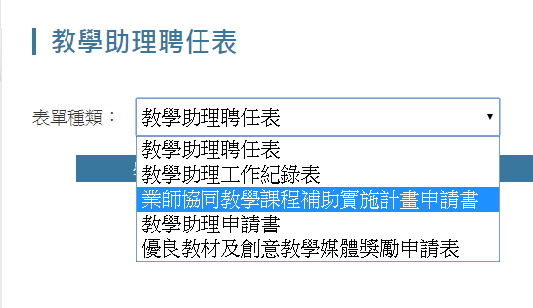

1.點選畫面右上角的登入鍵
2.輸入帳號密碼並登入
3.點選線上申請
4.於下拉選單點選「業師協同教學課程補助實施計畫申請書」
5.點選選單右方的「填寫表單」
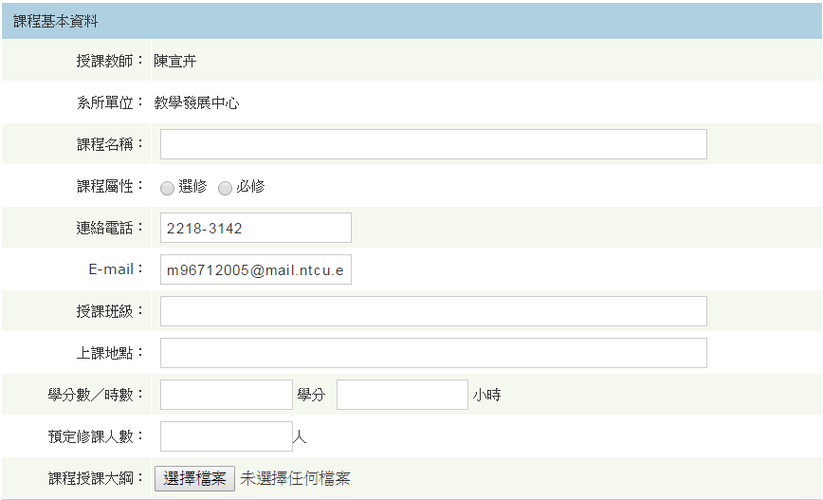
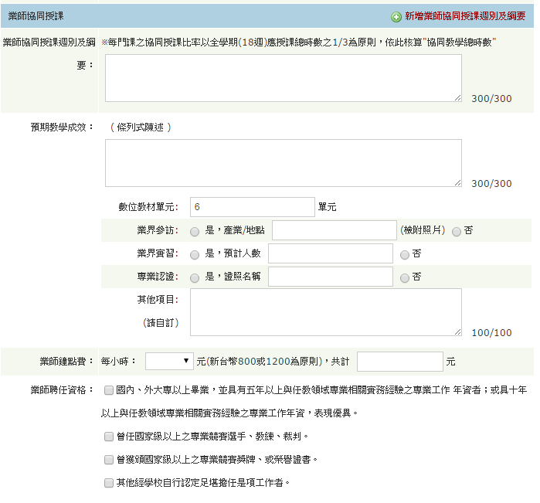
*系統自動帶入，請勿修改
6.依序填寫表單，部分資料系統自動帶入

可複選
可選填
*若超過一位業師，請分開填寫
(可點選右上角「新增業師協同授課週別及綱要」)
6.確實填寫課程資料
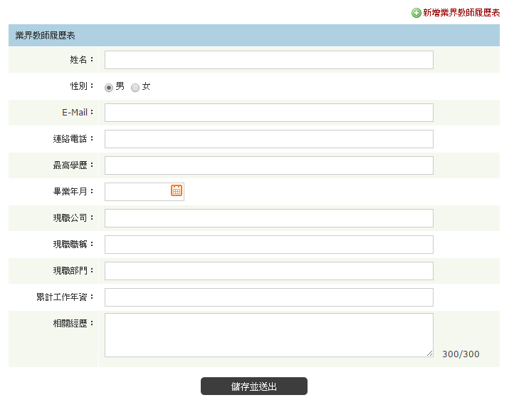
可點選右上角「新增業師履歷表」新增
7.填寫完畢後請按表單下方「儲存並送出」並產生下圖
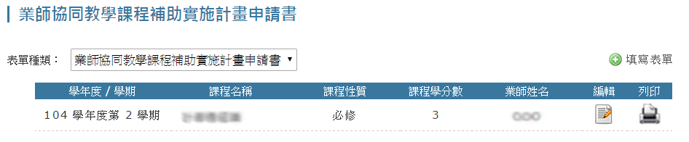
9.點擊編輯圖示可進入編輯畫面重新修改編輯
8.點擊此課程名稱可察看完整已填畢之申請書
10.列印並核章後請送至教學發展中心

